ポスター標語コンクール最優秀作品

最優秀作

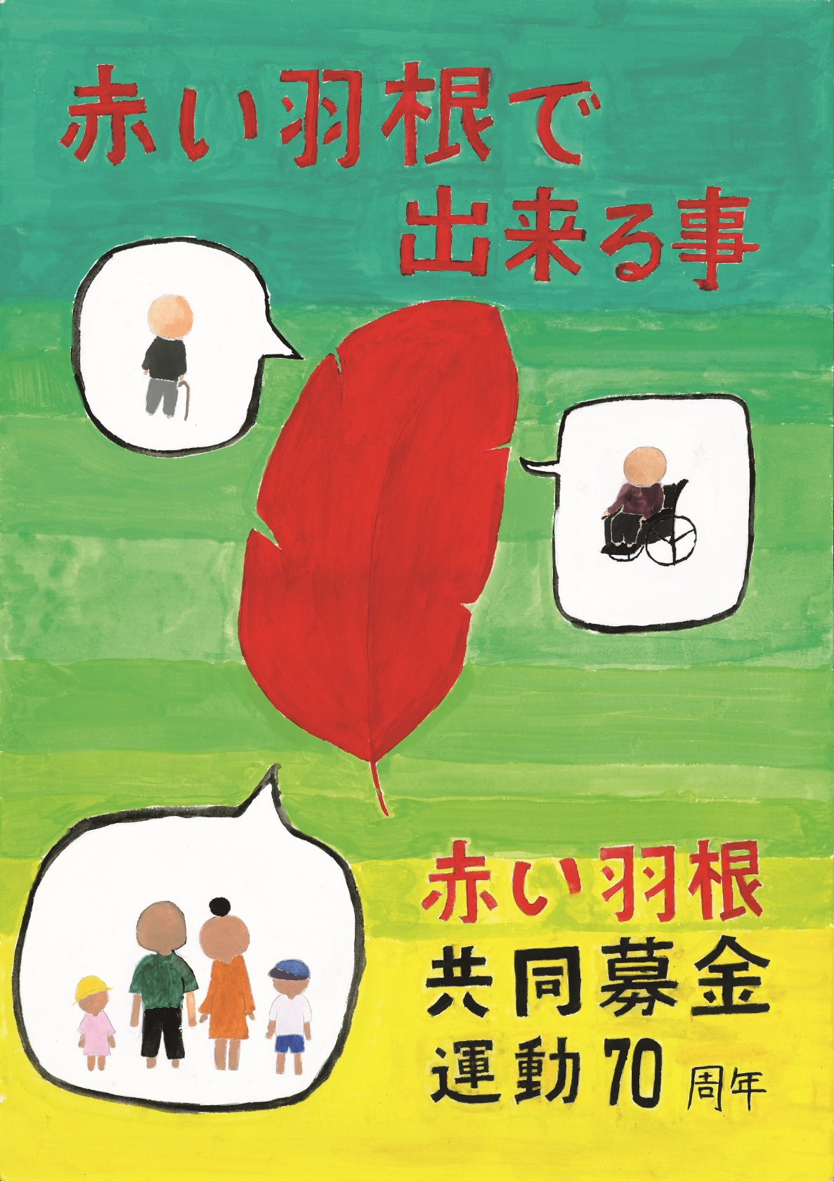

斑鳩南中学校　東條　彩加　さん

優秀作

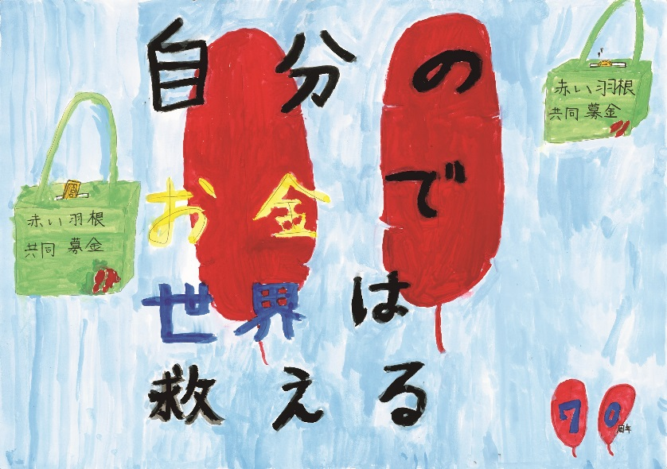

神功小学校　樋口　芽以　さん

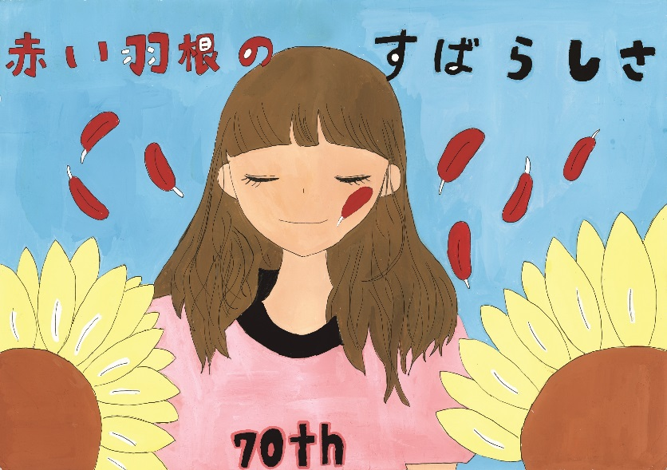

斑鳩南中学校　楠田　楓夏　さん

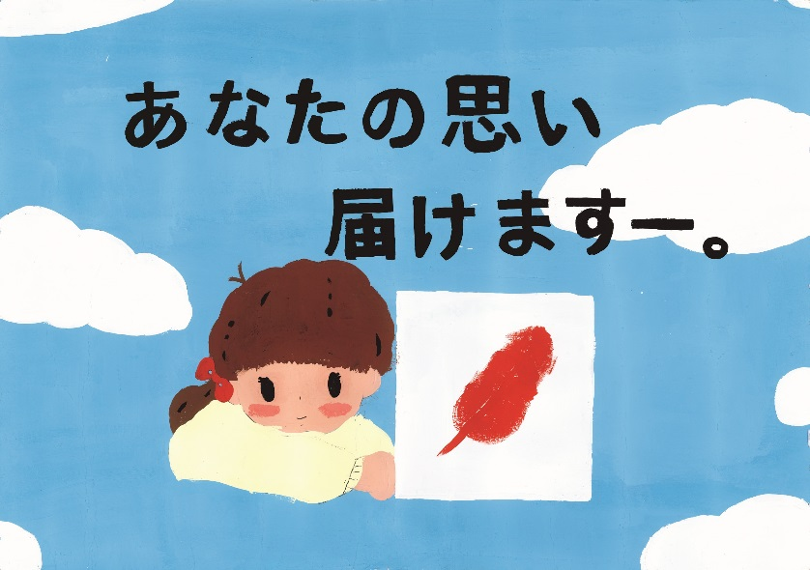

斑鳩南中学校　芦本　夕佳　さん

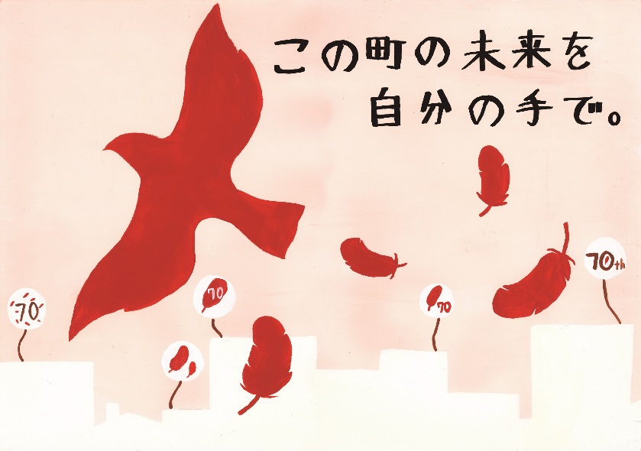

斑鳩南中学校　磯崎　優奈　さん

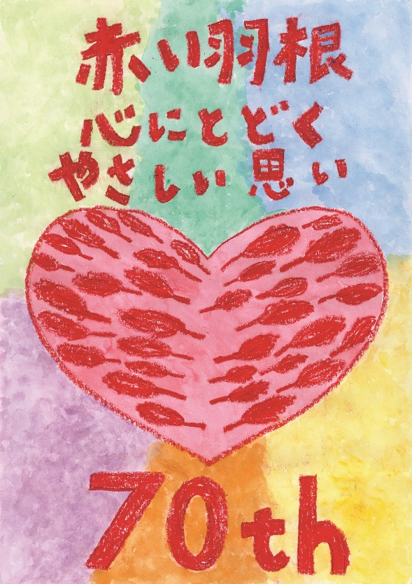

斑鳩南中学校　姓本　凛　さん

斑鳩南中学校　高島　夏実　さん

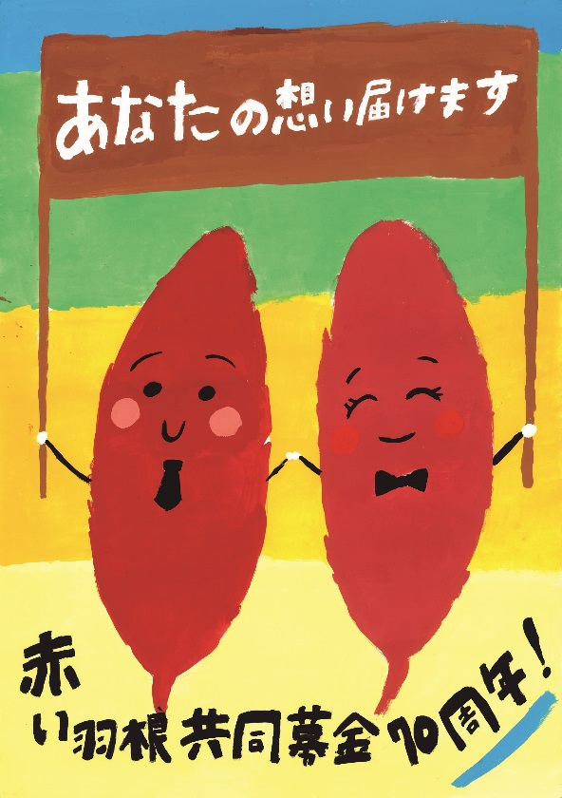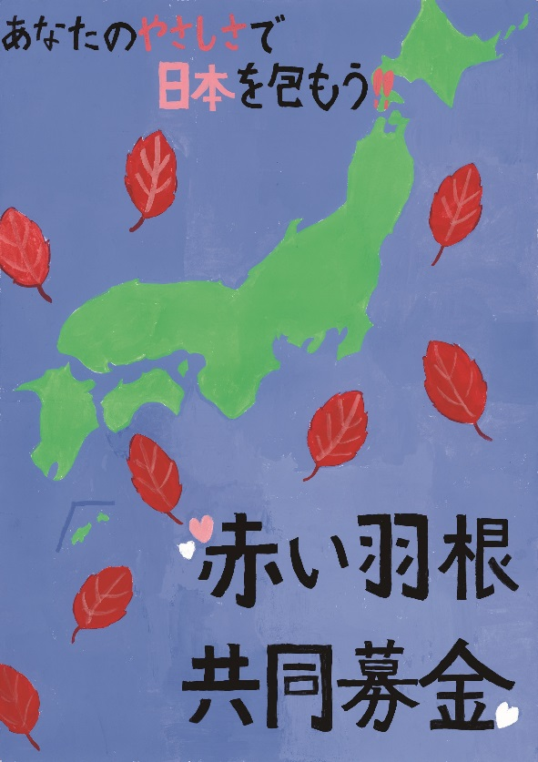

斑鳩南中学校　川崎　優奈　さん

斑鳩南中学校　藤本　愛奈　さん

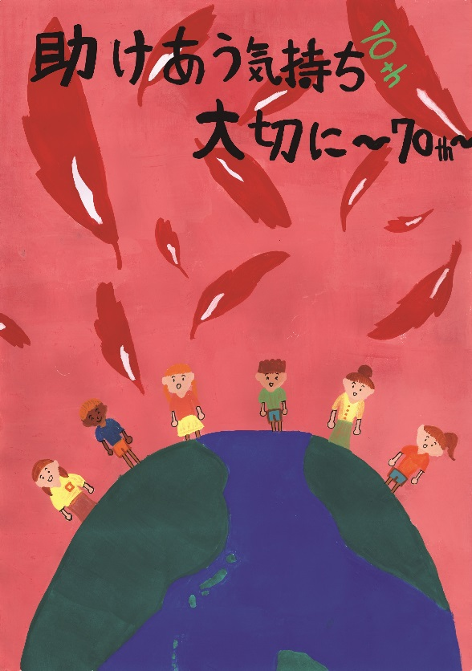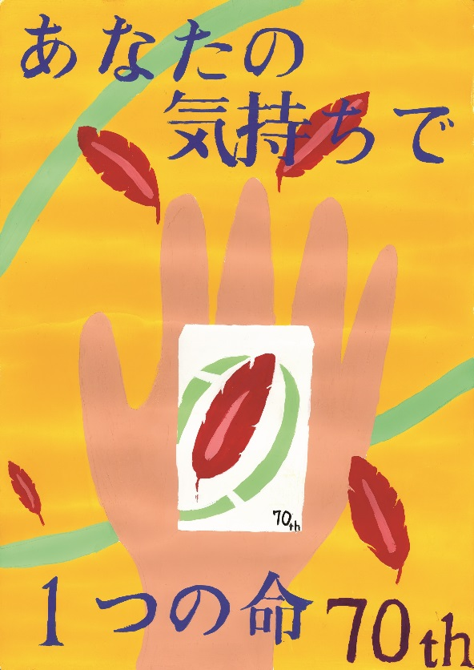

斑鳩南中学校　林　夢希　さん

斑鳩南中学校　足立　葵　さん